Logo Absender

Weltladen Musterstadt
Mustergasse 1
12345 Musterstadt
www.weltlaeden.de/musterstadt

Die Welt auf dem Frühstückstisch
Weltladen beteiligt sich mit Fairem Frühstück am Stadtfest

Musterstadt. Im Rahmen des diesjährigen Stadtfestes lädt der Weltladen am 9. August ab 10 Uhr zu einem Fairen Frühstück ins Haus der Jugend ein. „Wir verwöhnen unsere Gäste mit vielen Köstlichkeiten wie Kaffee- und Tee-Spezialitäten, erfrischenden Säften, herzhaften und süßen Brotaufstrichen sowie leckeren Bio-Bananen“, so Angelika Musterfrau, Geschäftsführerin des Weltladens.

Martin Luther King soll einmal gesagt haben: „Bevor du dein Frühstück beendet hast, warst du auf die halbe Welt angewiesen.“ Mit dem Fairen Frühstück macht der Weltladen diese Vielfalt erlebbar. „Zugleich können wir unseren Gästen mit dem Fairen Frühstück zeigen, dass der Faire Handel doppelt wirkt: Er schafft bessere Lebensbedingungen für die Produzent*innen und bietet den Verbraucher*innen hierzulande hochwertige Produkte mit Genuss“, so Angelika Musterfrau.

Ob Kaffee, Tee, Kakao, Bananen oder Honig – Produkte aus Fairem Handel machen einen Unterschied und schaffen Perspektiven für Produzent*innen und Beschäftigte in Ländern des Globalen Südens. Mindestpreise dienen als Sicherheitsnetz gegen Preisschwankungen auf dem Weltmarkt und zusätzliche Prämiengelder tragen dazu bei, Gemeinschaftsprojekte sowie Umwelt- und Klimaschutzmaßnahmen umzusetzen.

Das Frühstück bietet eine gute Gelegenheit, die zahlreichen Produkte des Weltladens zu probieren. Gleichzeitig lädt der Weltladen dazu ein, mit anderen Gästen ins Gespräch zu kommen. „So kann man gleich mit der ersten Mahlzeit des Tages ein Zeichen für mehr Fairness setzen – gemäß unserem Motto Gemeinsam. Gerecht. Handeln“, sagt Angelika Musterfrau.

Die Teilnahme am Fairen Frühstück ist kostenlos; der Weltladen freut sich aber über eine freiwillige, kleine Kostenbeteiligung. Um besser planen zu können, bittet der Weltladen um verbindliche Voranmeldung unter info@weltladen-musterstadt.de.

1.922 Zeichen, Abdruck honorarfrei

Kontakt und weitere Informationen:
Weltladen Musterstadt, Angelika Musterfrau
Tel.: 01234/56789, Mobil: 0123/456789
E-Mail: info@weltladen-musterstadt.de
www.weltlaeden.de/musterstadt

Bild:
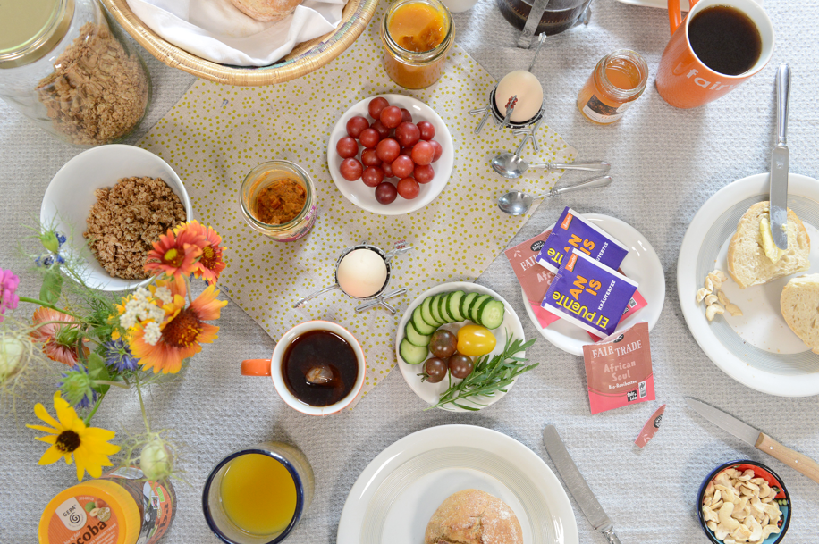
Bildnachweis: Weltladen-Dachverband/C. Albuschkat
Bildunterschrift: Musterstadt startet fair in den Tag

Alternative Anlässe:
- Ladenjubiläum
- Faire Woche
- (Wieder-)Auszeichnung zur Fairtrade-Town

Über den Weltladen Musterstadt:
Hier könnt ihr in wenigen Sätzen euren Weltladen vorstellen.

